智能生命周期管理确保最大安全性
APROL工业控制系统每月进行安全更新
贝加莱已更新其APROL工业控制系统的生命周期管理策略。除了通常的主要版本和安全补丁之外，贝加莱现在还将提供每月的操作系统更新。现在，APROL在实施现代网络安全策略方面比以往任何时候准备得都更充分。
贝加莱每年都会发布一次新的APROL生成版本。每个版本都会保持最新状态，每月进行一次操作系统更新，为期14个月。在那之后，又会有四次更新：每六个月更新一次。
为了保持稳定性，贝加莱首先会对带有APROL系统软件的Suse Linux Enterprise Server操作系统的更新进行密集的测试，然后才会提供下载。APROL本身使用补丁进行维护。这一时间间隔取决于要修复错误的严重性。

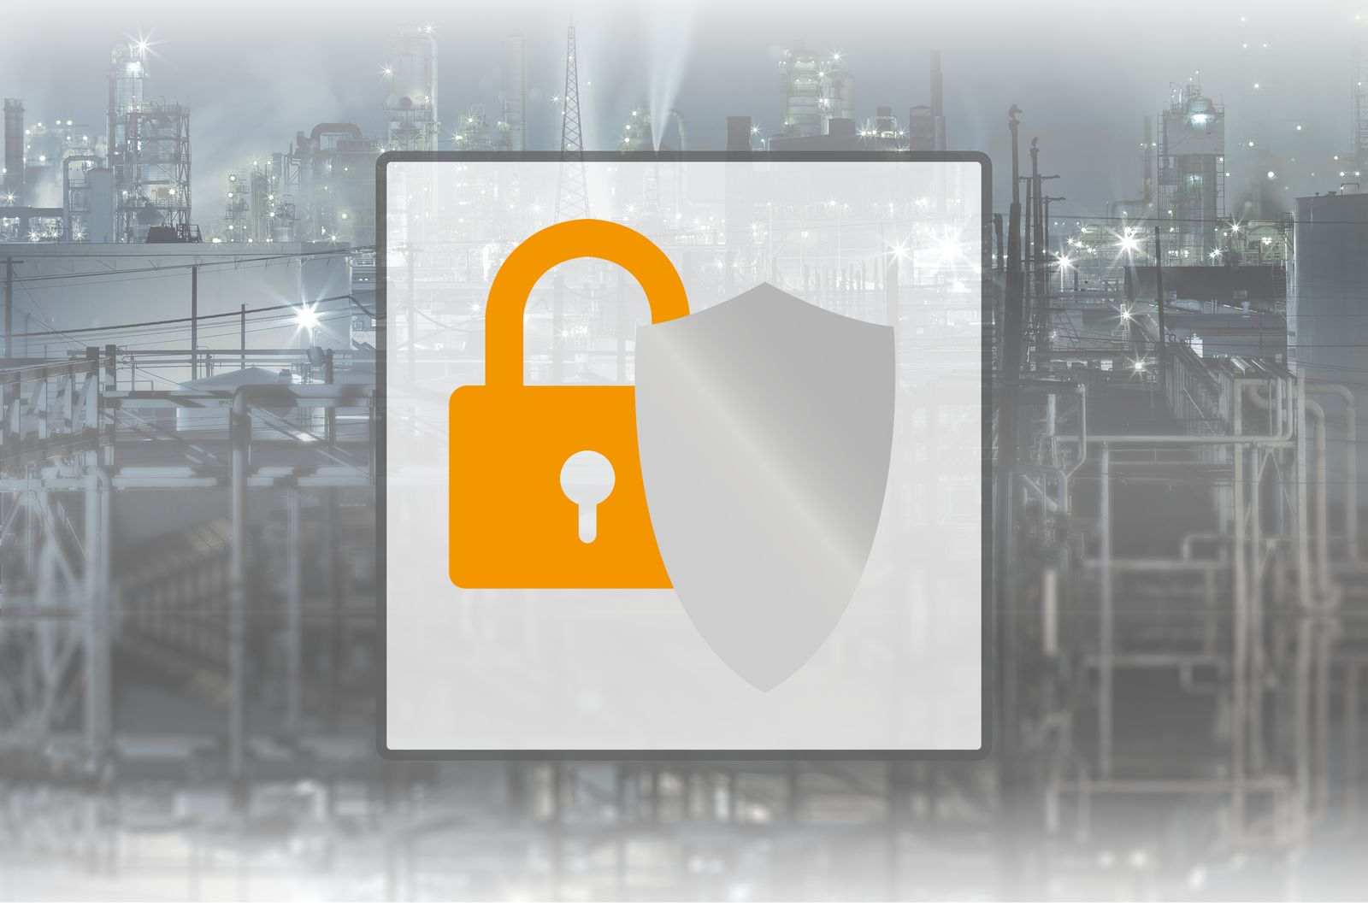
通过每月更新操作系统和众多安全功能，现在APROL工业控制系统在实施现代网络安全策略方面比以往任何时候准备得都更充分。

关于贝加莱
贝加莱是一家总部位于奥地利并在全球拥有分公司的创新型自动化企业。2017年7月，贝加莱成为ABB集团的机械自动化事业部。作为工业自动化领域的全球领导者，贝加莱将前沿技术与领先工程相结合，为几乎每个行业的客户提供面向机器与工厂自动化、运动控制、HMI和集成安全技术的完整解决方案。借助于OPC UA、POWERLINK、openSAFETY等工业物联网通信标准，以及强大的Automation Studio软件开发平台，贝加莱不断重新定义自动化工程的未来。受简化流程和超出客户预期的承诺驱动，贝加莱始终保持创新精神并处于工业自动化领域的前沿。
获取更多信息，请访问www.br-automation.com。

